**COOPERATIVAS AGRICOLAS PARAENSES: DIFICULDADES DE CONSOLIDAÇÃO NO MERCADO**

Ana Yasmin Gonçalves Santos1; Ana Carolina Maia de Souza2; Beatriz Guerreiro Holanda Silva3; Vinicius Oliveira Amancio4; Helder da Silva Aranha5.

1 Graduanda em Agronomia. Universidade Federal Rural da Amazônia. Madewith.y@gmail.com

2 Graduanda em Agronomia. Universidade Federal Rural da Amazônia. Maiacarol2608@gmail.com

3Graduanda em Agronomia. Universidade Federal Rural da Amazônia. Bguerreirohs33@gmail.com

4Graduando em Agronomia. Universidade Federal Rural da Amazônia. Vo33444737@gmail.com

5MSC em TI For Business. Universidade Federal do Rio Grande do Norte. helderaranhamsc@gmail.com

# RESUMO

Realizada com o intuito de identificar as principais dificuldades enfrentadas pelas cooperativas paraenses na sua consolidação no mercado regional, utilizando como espaço amostral as cooperativas: CASP, CAMTA, COMPPAX,COOMAC; avaliando as diversas variáveis envolvendo seu desempenho: estrutura oferecida pelo Estado do Pará, administração e gestão interna e absorção dos produtos pelo mercado consumidor. Através das entrevistas realizadas junto as cooperativas, à Secretaria de Desenvolvimento Econômico Mineração e Energia (SEDEME), com o professor Helder Aranha (UFPA) e Ozias Guedes de Aquino (EMATER) fora possível apontar como as principais falhas dessa cadeia de produção: falta de cultura cooperativa e fidelidade, dificuldade de sucessão, difícil acesso à créditos e infraestrutura, e o hábito de consumo não consciente do consumidor paraense.

**Palavras-Chave**: Infraestrutura.dificuldades.cultura cooperativista.

**Área de Interesse do Simpósio**: Agronomia

# INTRODUÇÃO

Segundo Terence (1988), As cooperativas são organizações societárias compostas por pessoas que possuem um ideal compartilhado de desenvolvimento econômico e social, estruturadas de forma democrática, onde todos os membros têm igual peso nas tomadas de decisão. No estado do Pará, 174 cooperativas fazem parte da economia, gerando renda e emprego para 65.881 associados e 4.822 funcionários (OCB/PA,2016).

Dentre os diversos nichos de atuação que compõe o sistema OCB/PA (Organização das Cooperativas Brasileiras – Pará), as cooperativas do ramo agropecuário (composto por extrativistas, produtores rurais e do ramo da pesca) se destacam em número e importância econômica no Estado. Formam cerca de 28,16% do corpo de cooperativas da organização em âmbito estadual e, considerando o conjunto das cooperativas do mesmo setor na região norte, as paraenses correspondem à 43,39% do total (OCB/PA, 2016).

O trabalho realizado é de suma importância, uma vez que as cooperativas são responsáveis pelo fornecimento de alimentos para o consumo local, ao contrário das grandes corporações, que estão voltadas quase que unicamente para o mercado externo, sendo necessário uma literatura direcionada à realidade paraense, tendo em vista as suas variáveis particulares, as quais diferencia o Estado do resto do País.

A pesquisa realizada tem como principal objetivo apontar as dificuldades enfrentadas pelas cooperativas no Estado do Pará, levando em considerações três hipóteses a respeito dos agentes ligados diretamente com o bom desempenho da organização. Para determinar o grau de influência dos mesmos no processo produtivo, fez-se necessário averiguar a suposta ausência de cultura cooperativa, dentre outros problemas administrativos; a adaptação dos empreendimentos às novas tecnologias; levantar dados a respeito das políticas públicas de fomento às atividades das cooperativas; Analisar os dados levantados sobre o conhecimento do consumidor final, para traçar um perfil de consumo na capital e o nível de aceitação dos produtos vindos das cooperativas.

# MATERIAIS E MÉTODOS

Para a realização da pesquisa, fora utilizado como base teórica a literatura disponível na área (referenciada neste documento). Sendo esta a base para a elaboração dos questionários e roteiros de entrevistas realizadas pela equipe no intervalo de tempo entre 11 de maio e 9 de agosto de 2018.

Primeiramente, a entrevista com o Professores Msc Helder da S. Aranha (UFPA) fora executada dia 7 de junho de 2018 na SEDEME, baseadas no mesmo roteiro, com a finalidade de obter uma análise de cunho administrativa a respeito do modelo de negócios.

A pesquisa junto à SEDEME fora realizada dia 7 de junho de 2018, por meio de entrevista com o Diretor Sergio Menezes Santos, para levantar dados sobre projetos da secretária e do governo de um modo geral, as quais beneficiam a cadeia produtiva das cooperativas agrícolas do Estado.

A entrevista com o responsável pela coordenadoria de planejamento (CPLAN) da EMATER-PA, o Engenheiro Agrônomo MSc Ozias Guedes de Aquino, teve como objetivo obter informações sobre a atuação da EMATER na assistência ao pequeno agricultor e suas formas de organização.

Os dados referentes às cooperativas: COMPPAX, CAMTA, COOMAC e CASP foram obtidos através de entrevistas com seus representantes: Ilson Martins (COMPPAX), Alberto Oppata (CAMTA), Francisco Sakaguchi (CAMTA), Ivan Saiki (CAMTA), Charles Cardoso (COOMAC),Antônio Alcoforado de Albuquerque (CASP), a respeito das inovações tecnológicas, coesão dos associados, infraestrutura do Estado, processos administrativos. Realizada via online, presencialmente no evento 13° Brasil Sabor, Belém (dia 19 de maio de 2018) e no 15º Bom Odori em Quatro Bocas, na sede da ACTA (dia 22 de julho de 2018).

Para a análise do perfil do consumidor, foram observadospontos de vistas de diferentes camadas de consumo. Os questionários foram aplicados via internet e em três locais diferentes: Campus da UFRA Belém, no supermercado Líder (Castanheira),na feira do ver-o-peso e na escola Carlos Drummond de Andrade, com a intenção de tornar os resultados mais plurais possíveis, não restringindo somente à um determinado grupo socioeconômico, para construir uma projeção dos dados e determinar um padrão médio de conhecimento acerca do assunto abordado pelo trabalho.

Os dados produzidos possibilitaram uma análise da realidade com base na comparação entre a visão acadêmica, das cooperativas, do Governo do Estado e do consumidor final; com a finalidade de apontar com clareza os impactos dos agentes envolvidos no sucessos e insucessos do desenvolvimento econômico dos empreendimentos.

# RESULTADOS E DISCUSSÃO

3.1 COOPERATIVAS

Dentre as principais dificuldades internas a falta de cultura cooperativa é a principal problemática envolvendo a gestão dos empreendimentos, assim como diagnosticado por Santos & Silva (2016) no Estado de Roraima, Brasil. pois a coesão do grupo é fundamental para tomar decisões democráticas (tabela 1). Tal dificuldade é gerada, dentre outras formas, pela restrição imposta pelo governo na lei n° 5.764 de 16 de dezembro de 1971, Capítulo III, Artigo 6°, Parágrafo 1° que define um número mínimo de indivíduos equivalentes a 20 pessoas para a criação de uma cooperativa, quando que, segundo Ozias (EMATER) os grupos realmente engajados nas pequenas comunidades giram em torno de 10 até 14 pessoas, o que obriga o produtor a agregar indivíduos alheios ao grupo central somente para cumprir a cota obrigatória.

As questões envolvendo fidelidade são causadas pela interpretação equivocada de parte dos membros, por não compreenderem o caráter de “ferramenta” do cooperado que a cooperativa possui, dissociando sua figura da responsabilidade que tem com a mesma, como fora levantado por Ozias Aquino (EMATER), o pequeno agricultor acaba comprometendo parte da cota de produtos que deveria ser destinada à cooperativa ao vender sua produção à terceiros por um preço aparentemente mais alto do que receberia se vendesse à cooperativa, entretanto a aparente vantagem boicota o meio que os agricultores tem para agregar valor ao seu produto e torna-lo mais forte na competição por mercado, diminuindo as chances de sucesso de seu empreendimento.

A dificuldade na parte administrativa é levantada também por 2 das 4 cooperativas analisadas, primeiramente pela dificuldade de manejo de uma estrutura mais complexa de produção e processamento dos produtos, sendo a redução da mão de obra de terceiros também levantada como um problema , pois os gastos com mão de obra durante a produção, como a pimenta do reino, principal cultivo da CAMTA, é um gasto alto e um entrave no manejo dos recursos financeiros, uma vez que parte do lucro bruto é fixa para suprir essa necessidade, o que reduz a fração disponível para investir nas estruturas da cooperativa e melhorar a produção.

**Quadro 1.** Dificuldades internas

**Quadro 2.** Dificuldades externas

|  |
| --- |
| Maiores Dificuldades internas enfrentadas pelas cooperativas. |
| Fidelidade e Sucessão |
| Reduzir a mão de Obra |
| Falta de participação em grupo |
| Gestão Administrativa. |
| Falta de cultura Cooperativista |

|  |
| --- |
| Maiores dificuldades Externas enfrentadas pela cooperativa |
| Acesso a Crédito |
| Politicas publicas mais conscientes. |
| Escoamento da Produção. |
| Comercialização da Produção. |
| Concorrências desleais. |
| Disponibilidade de cursos oferecidos pelo governo para o aprimoramento do pequeno produtor. |

**Fonte:** Os autores (2018)

**Fonte:** Os autores (2018)

A dificuldade de penetração dos produtos provindos de cooperativas no mercado interno e externo (Gráfico 1 e 2), tem relação com o baixo grau de verticalização da produção (Gráfico 3), tendo em vista a necessidade de beneficiamento da matéria prima ser essencial para agregar valor à mesma e torna-la apta para competir no mercado acirrado, bem como assegurar um maior retorno financeiro para os pequenos produtores (CRIBB, 2008).

**Gráfico 1.** Grau de absorção no mercado interno

# 

**Fonte:** os autores (2018)

**Gráfico 2-** Grau de absorção no mercado externo

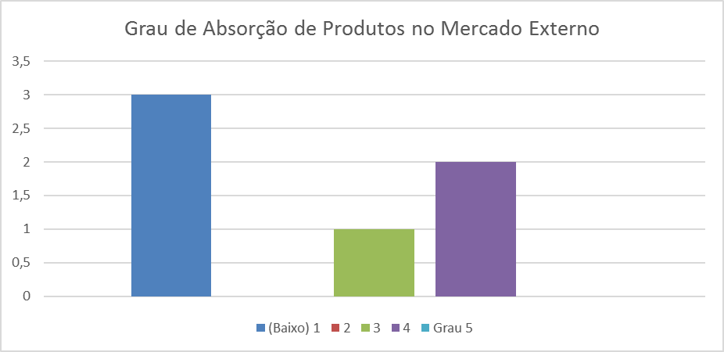

**Fonte:** Os autores (2018)

**Gráfico 3 –** Gráfico comparativo

**Fonte:** Os autores 2018

* 1. ESTADO

A participação do governo através dá-se através da EMATER e da SEDEME, tem como objetivos aspectos diferentes das necessidades básicas das cooperativas.

A EMATER tem como função prestar serviços de assistência técnica e extensão rural para os produtores de cada estado, organizando planos anuais de desenvolvimento e apoio à comercialização do pequeno agricultor e de suas organizações, dentre essas as cooperativas, sendo estas regulamentadas na OCB ou não oficiais. Apesar de esforços, o alcance do órgão é muito baixo, não por resistência do produtor à novas tecnologias e formas de manejo, mas sim o reduzido alcance da instituição frente a grande demanda por esse tipo de auxilio técnico, configurando assim, um dos motivos externos que impactam negativamente dos empreendimentos.

Já a secretária de desenvolvimento econômico, mineração e energia possui a diretoria de desenvolvimento da indústria, comercio serviços (DDICS) responsável pelo planejamento e estimulo à maior penetração dos serviços produtos paraenses no mercado nacional e internacional, tendo como uma de suas linhas de atuação o apoio ao desenvolvimento do cooperativismo e crédito ao produtor; desta forma, a secretária auxilia a demanda por suporte financeiro e administrativo, com o objetivo de atingir as metas estipuladas pelo programa “Pará 2030”, dentre estas a verticalização da produção, infraestrutura de escoamento de insumos e sustentabilidade. Portanto, os projetos da diretoria aumentam o apoio ao produtor, suprindo uma das principais demandas: a incapacidade de autofinanciamento (GIMENES, GIMENES, 2006) que gera uma lacuna na gestão cooperativa, uma vez que parte de sua renda é direcionada para suprir a carência por infraestrutura no escoamento de seus produtos ( LÓPEZ, PÈREZ, 2014).

* 1. CONSUMIDORES

A pesquisa realizada com 154 pessoas na cidade de Belém do Pará revelou que das cooperativas trabalhadas pela pesquisa: CAMTA, CAMPPAX, COOMAC e CASP (Gráfico 4), somente a CAMTA teve um índice razoável de reconhecimento, com um total de 63 indivíduos; a maioria do público entrevistado não possuía conhecimento das demais, principalmente porque 50% dos entrevistados não leva em consideração a origem de seu alimento como item agregador de valor ao produto (Gráfico 5), ao contrário dos estudos de Pires (2011) na região desfavorecida de Cévennes¸Fança.

**Gráfico 3 -** Conhecimento sobre cooperativas regionais

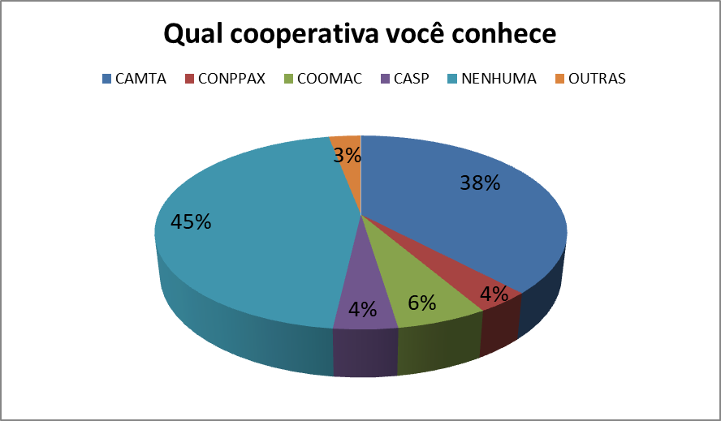

**Fonte:** Os autores (2018)

**Gráfico 4 -** Consumo de alimentos provindos de cooperativas

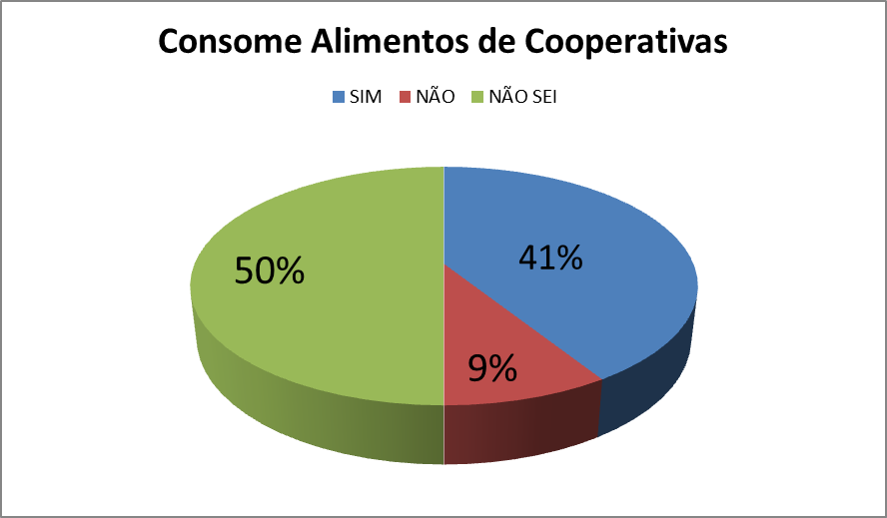

**Fonte :** Os autores (2018)

O conhecimento a respeito da agricultura familiar (Gráfico 5), variam, em sua maioria, entre baixo e mediano, principalmente nas camadas mais jovens da amostragem, ocasionado pela baixa divulgação de informações a respeito do tema, o que faz os conceitos de cooperativismo e agricultura familiar tenham um caráter aparentemente inéditos, difundidos somente após a popularização da economia colaborativa também em outros setores como o de transporte e crédito.

**Gráfico 5 -** Grau de conhecimento sobre agricultura familiar

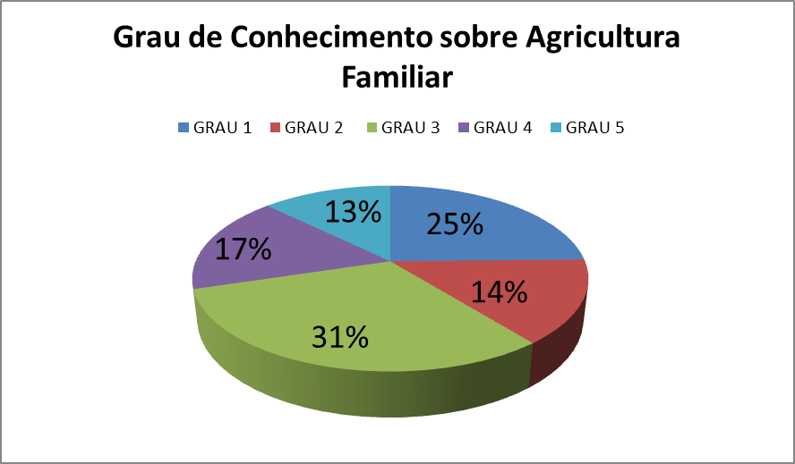

**Fonte :** Os autores (2018)

Fonte :Os autores (2018)

# CONSIDERAÇÕES FINAIS

Através desta pesquisa podemos visualizar a atual demanda de parte das cooperativas agrícolas do Pará, no qual temas como a ausência de cultura cooperativa entre os membros das organizações, ainda é um dos maiores problemas, apesar de que o cooperativismo e a economia compartilhada não são temas inéditos no cenário econômico mundial e nacional.

Infraestrutura externa e credito são demandas urgentes, com medidas insuficientes para com o anseio dos agricultores, por causa do baixo investimento no setor; entretanto, a intercooperação, ou seja, a união horizontal das cooperativas do mesmo nicho ou convergentes, possibilitam o produtor superar tais dificuldades, porque a colaboração entre essas unidades superam necessidades básicas uma das outras, como por exemplo as cooperativas Castrolanda, Frísia e Capal, localizadas no sul do país, que juntas dividem custos de produção e impostos, além de compartilharem informações sobre sua gestão entre si, para o melhoramento da administração do conjunto. Sendo assim necessário o movimento das 38 cooperativas agrícolas (OCB,2016) e as demais de transporte e crédito cadastradas no sistema OCB para uma atuação em conjunto, suprindo suas demandas de mercado, impulsionando a economia paraense.

# REFERÊNCIAS

ALBINO, Pablo Murta Baião; ALMEIDA, Hugo Francisco. A falta de participação como fator limitante ao desenvolvimento das organizações cooperativas. **Revista de Gestão e Organizações Cooperativas**, Santa Maria-RS, v. 2, n. 3, p. 01-14, jul. 2015. ISSN 2359-0432. 2015. Disponível em:<https://periodicos.ufsm.br/rgc/article/view/16307.doi:http://dx.doi.org/10.5902/2359043216307.Acesso em: 22 de maio de 2018

AQUINO, Ozias Guedes de. *Do cooperativismo tradicional ao cooperativismo alternativo: a trajetória dos movimentos sociais rurais rumo às novas formas econômicas de integração camponesa no estado do pará*.1997. 152 f. núcleo de altos estudos amazônicos curso internacional de mestrado em planejamento do desenvolvimento, Universidade Federal do Pará, Pará, 1997.

BRASIL. Presidencia da Republica. **Lei nº 5.764, de 16 de dezembro de 1971.** Define a Política Nacional de Cooperativismo, institui o regime jurídico das sociedades cooperativas, e dá outras providências. Disponível em: < http://www.planalto.gov.br/ccivil_03/LEIS/L5764.htm> Acesso em: 7 de agosto de 2018.

CLIMENT, Vanessa Campos; ÁVILA, Rafael Chaves. El papel de las cooperativas em la crisis agraria. Estudio empírico aplicado a la agricultura mediterránea española. **Cuadernos de desarrollo rural**, Bogotá. v. 9, n. 69, p. 175-194, jul/dez. 2012. Disponível em: <www.scielo.org.co/pdf/cudr/v9n69/v9n69a09.pdf.> Acesso em: 23 de maio de 2018.

CRIBB, André yves. Verticalização agroindustrial e gestão cooperativista: em busca de subsídios para estratégias produtivas e comerciais na agricultura familiar in: Congresso da sociedade brasileira de economia, administração e sociologia rural, 46, 20-23 jul, Rio Branco, apresentação oral, 2008, p. 1-20. Disponível em:

<https://www.researchgate.net/publication/241751702_VERTICALIZACAO_AGROINDUSTRIAL_E_GESTAO_COOPERATIVISTA_EM_BUSCA_DE_SUBSIDIOS_PARA_ESTRATEGIAS_PRODUTIVAS_E_COMERCIAIS_NA_AGRICULTURA_FAMILIAR>. Acesso em: 23 de maio de 2018

GIMENES, Régio Márcio Toesca; GIMENES, Fátima Maria Pegorini. Cooperativismo

Agropecuário Os Desafios Do Financiamento Das Necessidades Líquidas De Capital De Giro. **Economia Contemporânea**, Rio de Janeiro, v.10, n.2, p. 389-410, mai/ago, 2006. Disponível em: <www.scielo.br/scielo.php?script=sci_arttext&pid=S1415-98482006000200007>. Acesso em: 23 de maio de 2018.

MINATEL, Jhonatan Felipe; BONGANHA, Carlos André Agronegócios: A Importância Do Cooperativismo E Da Agricultura Familiar. **Revista Empreendedorismo, Gestão e Negócios**, v. 4, n. 4, Mar. 2015, p. 247-259.Disponível em :http://www.fatece.edu.br/arquivos/arquivos%20revistas/empreendedorismo/volume4/13.pdf. Acesso em: 20 de maio de 2018

ORGANIZAÇÃO DAS COOPERATIVAS BRASILEIRAS. Sistema OCB/PA. Diagnostico do cooperativismo paraense, 2016, 70 p.

PIRES, Maria Luiza Lins e silva. Cooperativismo e dinâmicas produtivas em zonas desfavorecidas: O caso das pequenas cooperativas agrícolas do Sul da França. **Sociologias** vol.13 no.26.PortoAlegre,2011.Disponível em:<http://www.scielo.br/scielo.php?script=sci_arttext&pid=S 1517-45222011000100010>. Acesso em: 22 de maio de 2018  
  
SANTOS, Aldeniza Miranda; SILVA, Luis Cláudio de Jesus. A Influência da Cultura Cooperativista Nas Coopeativas Agropecuárias Do Estado De Roraima. **Revista de administração de Roraima**, v.6, n.3 ,p.564-581especial. BoaVista RR, 2016 .Disponível:<https://revista.ufrr.br/adminrr/article/view/4049/pdf_1>. Acesso em 22 de maio de 2018.

TERENCE, J. Centner. The Role of Cooperatives in Agriculture: Historic Remnant or Viable Membership Organization?.**Journal of agricultural cooperation** P.99. GEORGIA, 1988. p. 99 Disponível:<https://www.researchgate.net/profile/Terence_Centner/publication/227366901_The_Role_of_Cooperatives_in_Agriculture_Historic_Remnant_or_Viable_Membership_Organization/links/54748a850cf29afed60f862f/The-Role-of-Cooperatives-in-Agriculture-Historic-Remnant-or-Viable-Membership-Organization.pdf.>. Acesso em: 24 de maio de 2018